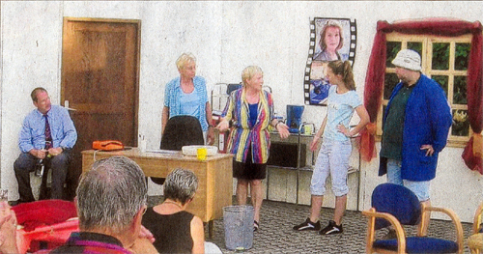
Chaos im "Saftladen"
Die Laienspielgruppe Bollschweil spielte im Freien

BOLLSCHWEIL (fry). Das Bilderbuchwet-ter machte es möglich: Die Laienspiel- gruppe Bollschweil spielte ihren Einakter "Chaos GmbH & Co." im Freien. Halb- rechts den Sonnenuntergang, geradeaus ein turbulentes Geschehen, das alles bei bester Bewirtung, genossen die Zuschau- er auf dem "Kohlerhof", dessen Außenbe-reich bereits 2002, 2003 und nun nach einer wetterbedingten Pause zum dritten Mal zum Theater umgewandelt wurde. Bis auf den letzten Platz waren die Stühle besetzt, als sich in der "Toilette-Werbe-GmbH" das Chaos, das dem Stück den Ti- tel gab, entwickelte.
Ein Saftladen ist die Firma nach Mei- nung von Betriebsprüfer Willi Saft (Chris-
tian Disch). Rationalisierung erscheint ihm dringend erforderlich, und zwar durch die Umstellung auf EDV. Filialleiter Dr. Schönbrot (Josef Sonner) hat sich lan- ge dagegen gesträubt, doch nun muss es sein.
Computerfachfrau Trudi Megabyte (Claudia Ebner) kreuzt auf mit Punkerfri- sur und frechen Sprüchen und bringt die verschlafene Firma samt Chefsekretärin Gisela Herdamit (Karola Kästel), Schreib- kraft Antje von Ültje (Berta Schätzle) und Azubi Uschi Schneider (Nadine Loreth) gehörig durcheinander, besonders aber den oberfaulen Hausmeister Helmut Ma- lewski (Stefan Sonner), mit dem sie zur Überraschung aller eine Romanze be-

Im Freien spielte die Laienspielgruppe Bollschweil FOTO: ANNE FREYER

ginnt. Als auch noch Pii Wii Smith auf der Bildfläche erscheint, der "Big Boss" aus Amerika, komplett mit breitkrempigem Hut und Zigarre, ist das Chaos perfekt, löst sich dann aber in Wohlgefallen auf, da

die befürchtete Arbeitslosigkeit abgewen- det wird.
Regisseur war bei dieser Produktion Max Riesterer, als Souffleuse fungierte Gertrud Dischinger.

Badische Zeitung vom 30. Juni 2006

